Part 1: Test get product
URL: http://localhost:8080/api/products
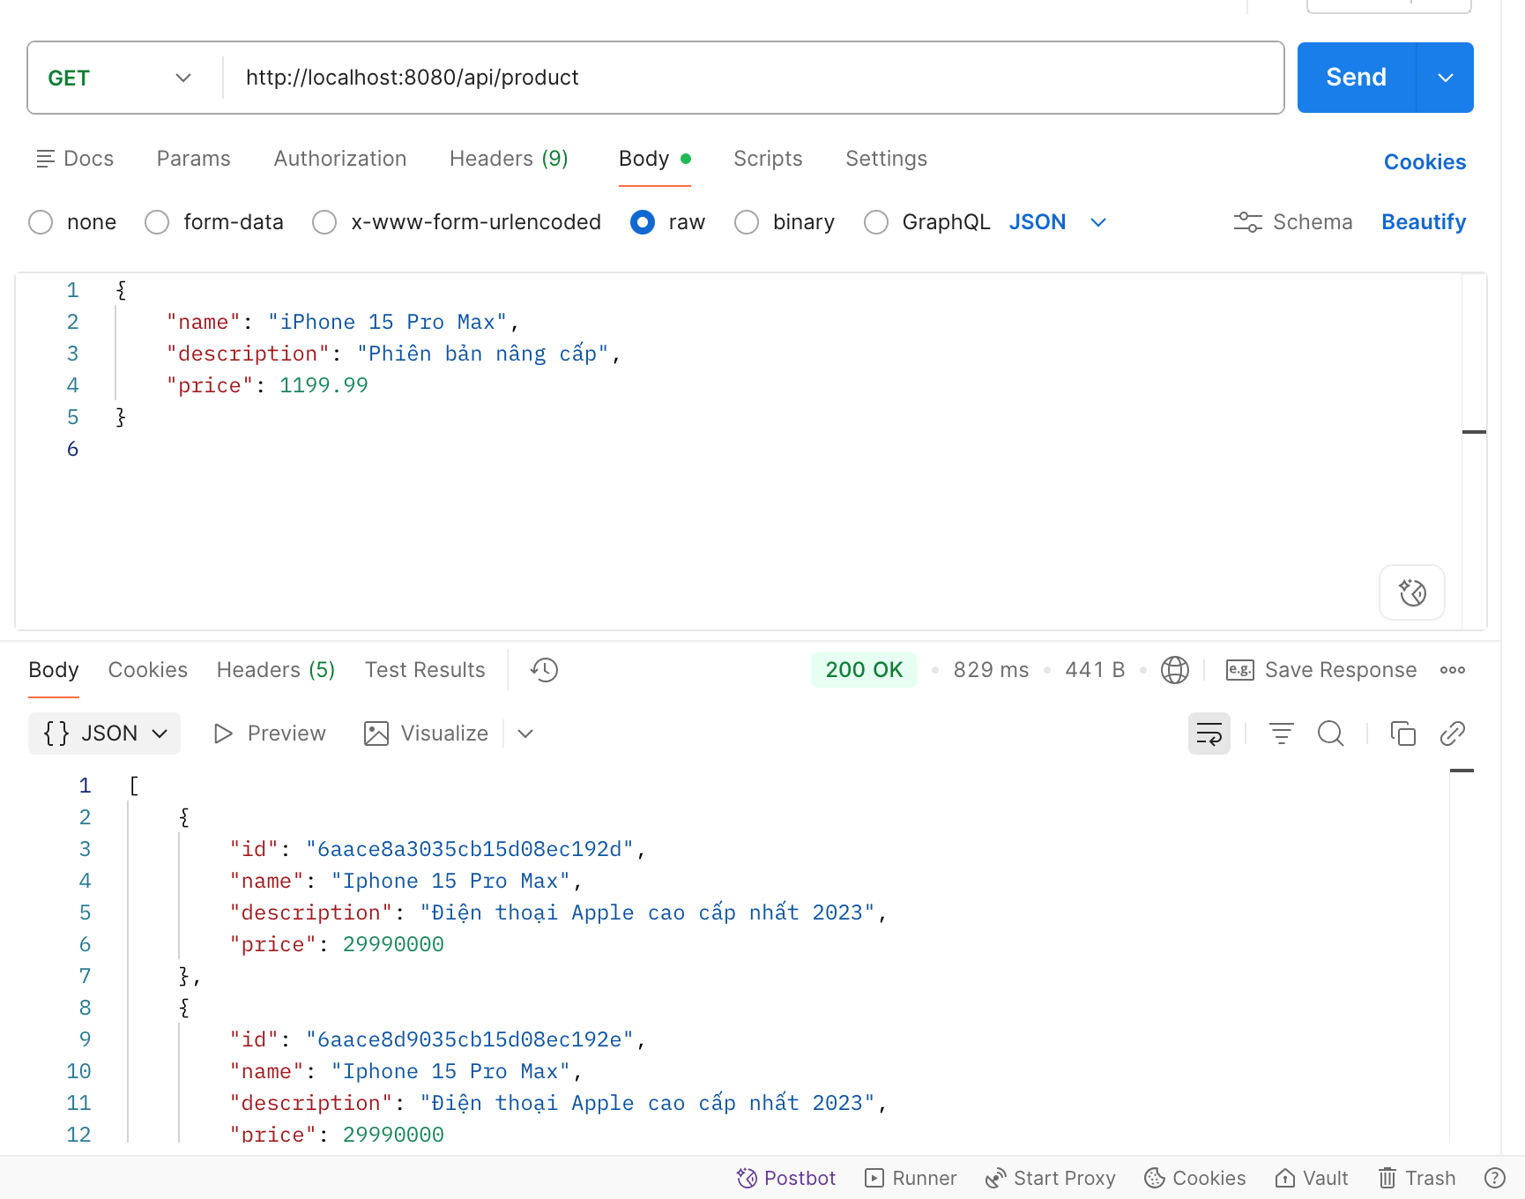

Bấm Send. Kéo xuống dưới phần Response, bạn sẽ thấy mã 201 Created và một cái id (ví dụ: 652b1...). Hãy copy lại cái mã ID này.

Part 2: Test Create Product
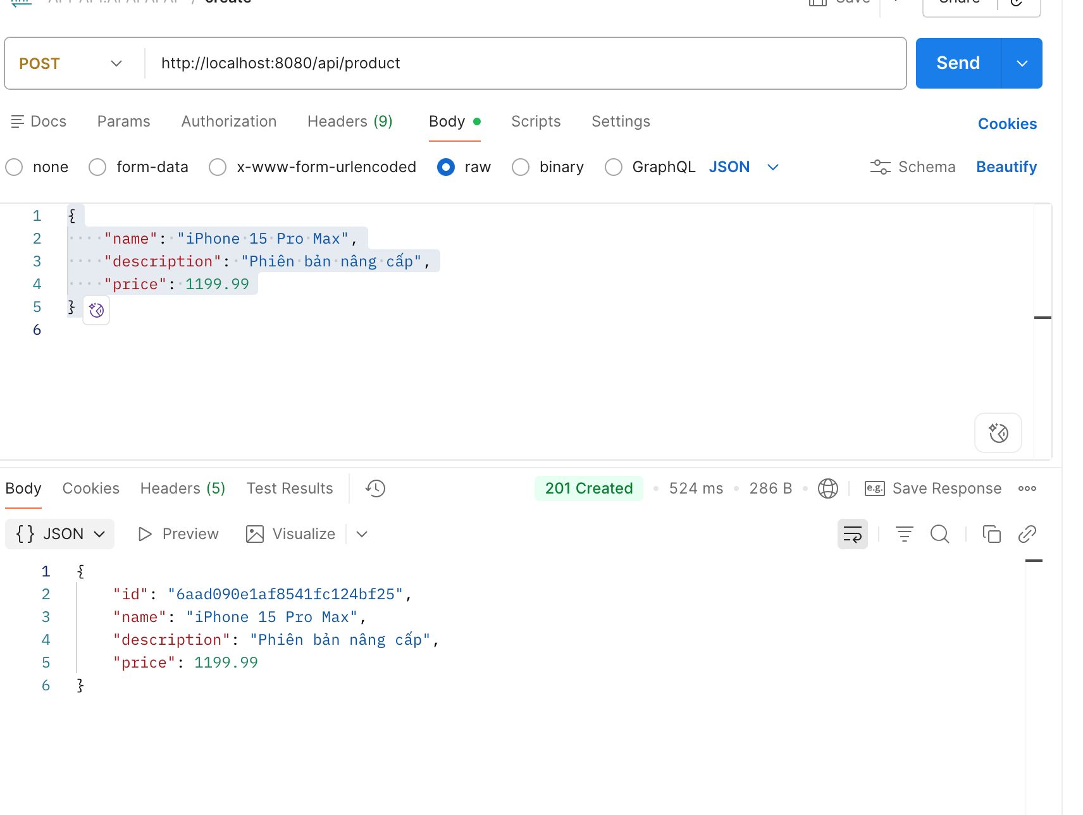

Trả về 201 OK và dữ liệu hiển thị bản mới.
Part 3: Test Update
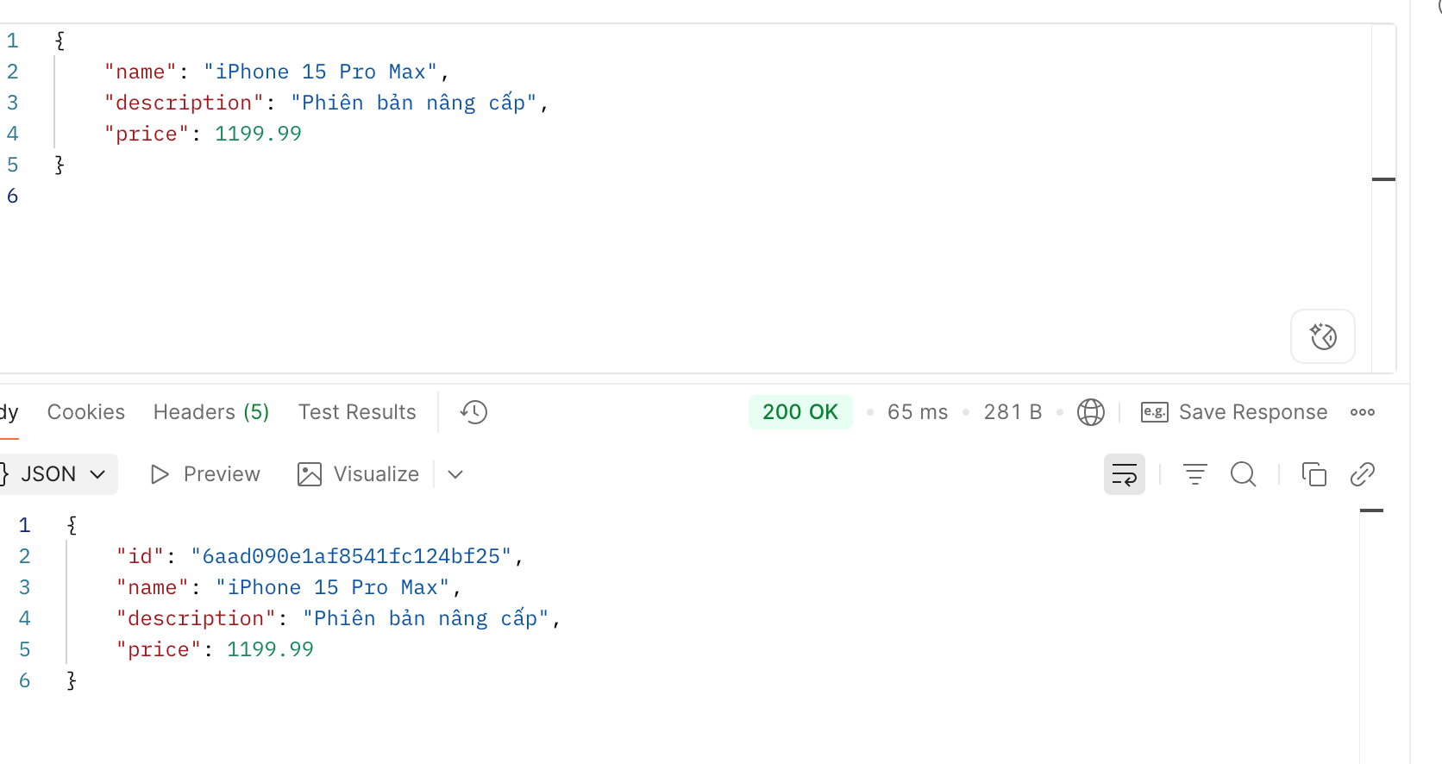

Trả về 404 Not Found kèm dòng chữ Product not found with id: id-khong-ton-tai-999 (Thay vì lỗi 500 đỏ lòm).

Part 4: Test Delete
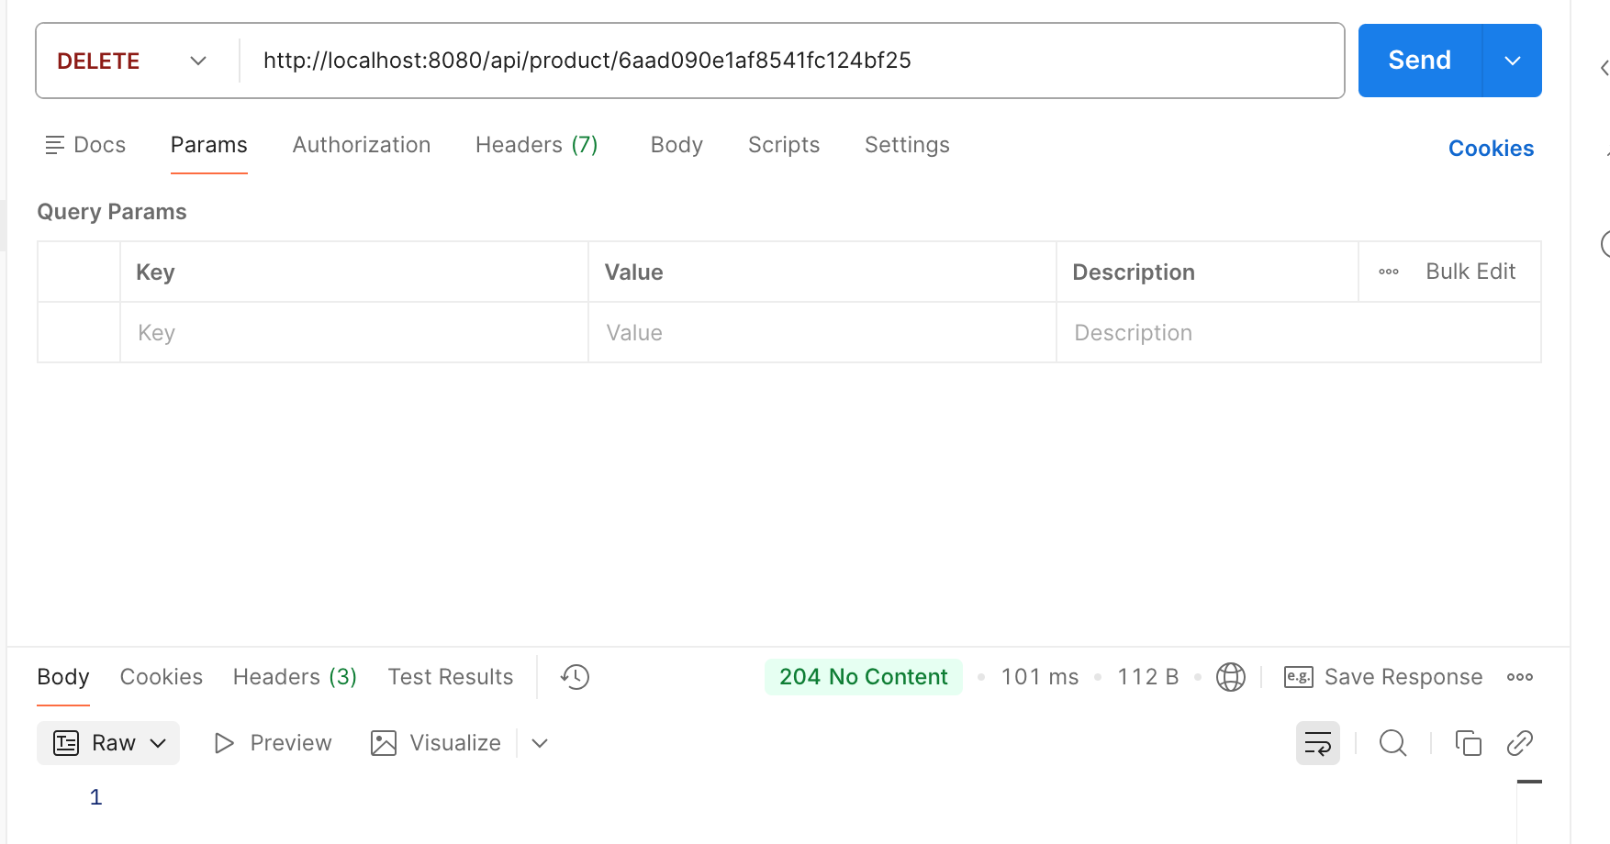

Part 5: Test Delete 404
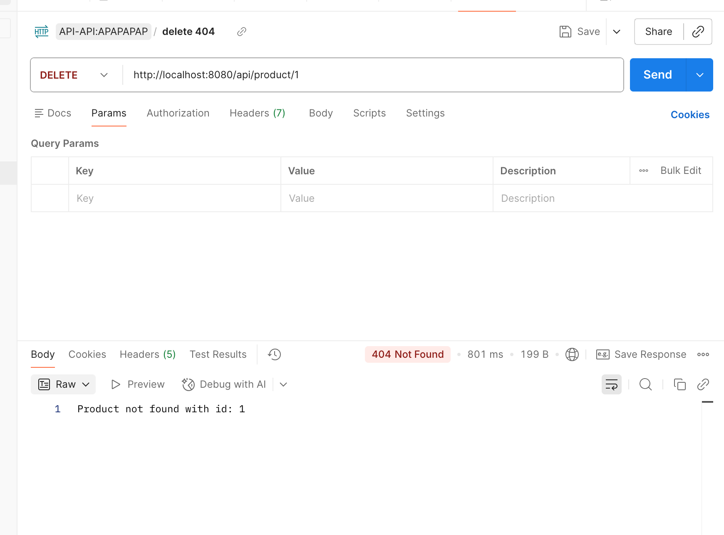
Kết quả đúng: Trả về mã 404 Not Found.

